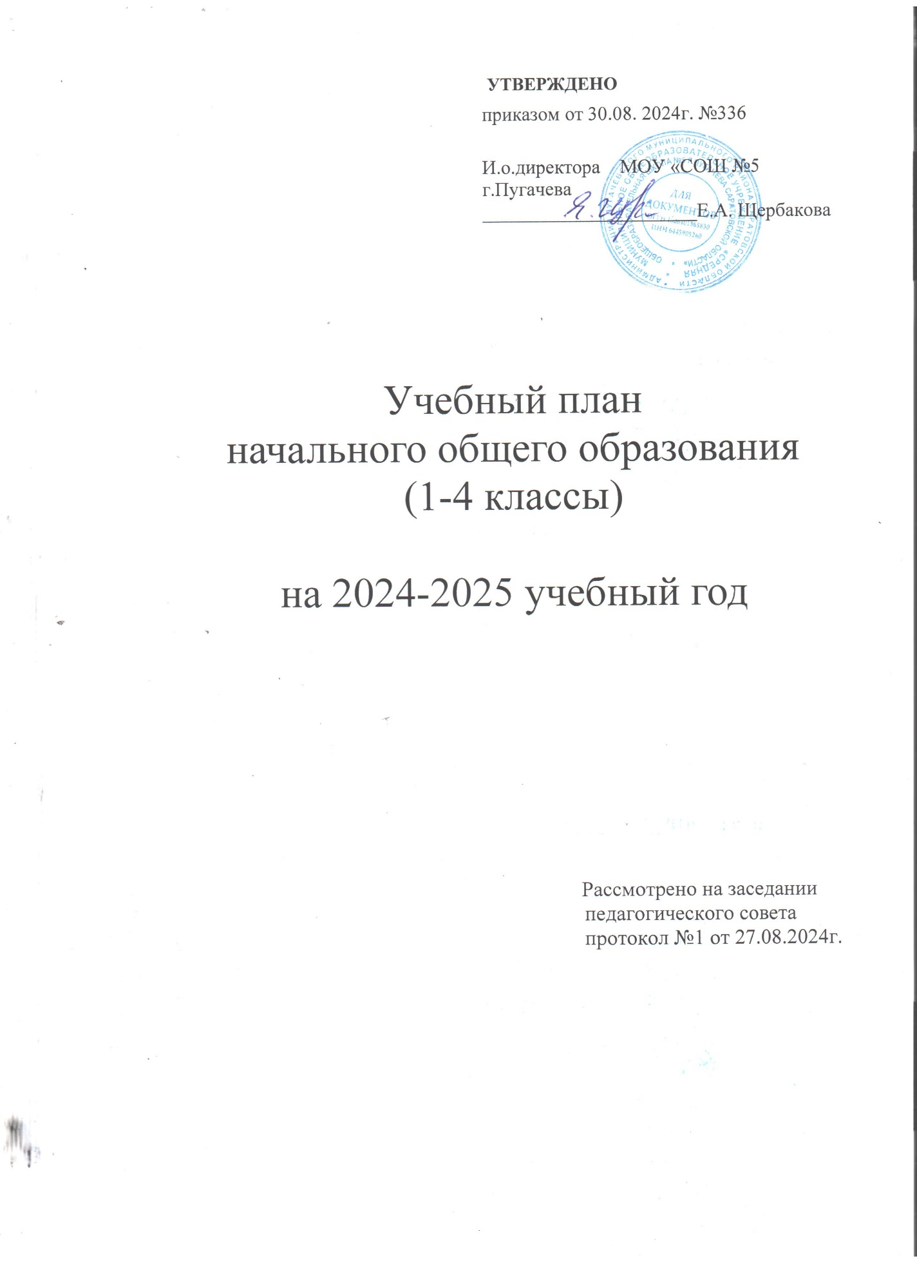

ПОЯСНИТЕЛЬНАЯ ЗАПИСКА

Учебный план начального общего образования муниципального общеобразовательного учреждения «Средняя общеобразовательная школа № 5 г. Пугачева Саратовской области» (далее - учебный план, МОУ «СОШ № 5 г.Пугачева») для 1-4 классов, реализующих основную образовательную программу начального общего образования, соответствующую ФГОС НОО (приказ Министерства просвещения Российской Федерации от 31.05.2021 № 286 «Об утверждении федерального государственного образовательного стандарта начального общего образования»), фиксирует общий объём нагрузки, максимальный объём аудиторной нагрузки обучающихся, состав и структуру предметных областей, распределяет учебное время, отводимое на их освоение по классам и учебным предметам.

Учебный план является частью образовательной программы МОУ «СОШ № 5 г. Пугачева», разработанной в соответствии с ФГОС начального общего образования, с учетом Федеральной образовательной программой начального общего образования, приказом Министерства просвещения Российской Федерации от 19.03.2024г. № 171 и обеспечивает выполнение санитарно-эпидемиологических требований СП 2.4.3648-20 и гигиенических нормативов и требований СанПиН 1.2.3685-21.

Учебный год в МОУ «СОШ № 5г. Пугачева» начинается 02.09.2024 и заканчивается 26.05.2025.

Продолжительность учебного года в 1 классе - 33 учебные недели, во 2-4 классах – 34 учебных недели.

Максимальный объем аудиторной нагрузки обучающихся в неделю составляет в 1 классе - 21 час, во 2 - 4 классах – 23 часа.

Образовательная недельная нагрузка распределяется равномерно в течение учебной недели, при этом объем максимально допустимой нагрузки в течение дня составляет:

* для обучающихся 1-х классов - не превышает 4 уроков и один раз в неделю -5 уроков.
* для обучающихся 2-4 классов - не более 5 уроков.

Распределение учебной нагрузки в течение недели строится таким образом, чтобы наибольший ее объем приходился на вторник и (или) среду. На эти дни в расписание уроков включаются предметы, соответствующие наивысшему баллу по шкале трудности либо со средним баллом и наименьшим баллом по шкале трудности, но в большем количестве, чем в остальные дни недели.

Изложение нового материала, контрольные работы проводятся на 2 - 4-х уроках в середине учебной недели. Продолжительность урока (академический час) составляет 40 минут, за исключением 1 класса.

Обучение в 1-м классе осуществляется с соблюдением следующих дополнительных требований:

* учебные занятия проводятся по 5-дневной учебной неделе и только в первую смену;
* использование «ступенчатого» режима обучения в первом полугодии (в сентябре, октябре - по 3 урока в день по 35 минут каждый, в ноябре-декабре - по 4 урока по 35 минут каждый; январь - май - по 4 урока по 40 минут каждый).
* Продолжительность выполнения домашних заданий составляет во 2-3 классах - 1,5 ч., в 4 классах - 2 ч.

С целью профилактики переутомления в календарном учебном графике предусматривается чередование периодов учебного времени и каникул. Продолжительность каникул в течение учебного года составляет не менее 30 календарных дней, летом – не менее 8 недель. Для первоклассников предусмотрены дополнительные недельные каникулы в середине третьей четверти.

Учебные занятия для учащихся 2-4 классов проводятся по 5- дневной учебной неделе.

Учебный план состоит из двух частей – обязательной части и части, формируемой участниками образовательных отношений.

Обязательная часть учебного плана определяет состав учебных предметов обязательных предметных областей.

Часть учебного плана, формируемая участниками образовательных отношений, обеспечивает реализацию индивидуальных потребностей обучающихся. Время, отводимое на данную часть учебного плана внутри максимально допустимой недельной нагрузки обучающихся, использовано на проведение учебных занятий, обеспечивающих различные интересы обучающихся:

*1-2 классы*

- «Веселый каллиграф» (1 час);

*3 класс*

- «Математика в окружающем мире» (1 час).

В МОУ «СОШ №5 г.Пугачева» языком обучения является русский язык.

При изучении предметной области «Основы религиозных культур и светской этики» по заявлению родителей (законных представителей) несовершеннолетних обучающихся был выбран учебный модуль «Основы православной культуры».

При изучении иностранного языка в базовой школе происходит деление учащихся на подгруппы при наличии 25 человек, в филиалах деление не производится.

При реализации учебного плана используются учебники из числа входящих в перечень учебников, рекомендуемых к использованию при реализации имеющих государственную аккредитацию образовательных программ начального общего образования.

В течение каждой четверти проводится текущая аттестация, в конце четверти и учебного года - **промежуточная аттестация обучающихся**.

Основной задачей текущей и промежуточной аттестации является установление соответствия знаний учеников требованиям государственных образовательных программ, глубины и прочности полученных знаний, их практическому применению. Текущая и промежуточная аттестация обучающихся проводится с целью повышения ответственности образовательной организации за результаты образовательного процесса, за объективную оценку усвоения обучающимися образовательных программ каждого года обучения, за степень усвоения обучающимися федерального государственного образовательного стандарта, определённого образовательной программой в рамках учебного года и курса в целом.

Текущий контроль определяет количество контрольных работ не более 10% от количества часов по предмету за год. Текущая и промежуточная аттестация даёт возможность подтвердить или произвести своевременную корректировку в содержании программ обучения, формах и методах обучения, избранных учителем. Полученная объективная информация необходима для решения педагогического совета школы о переводе учащихся в следующий класс. На промежуточную аттестацию в каждом классе выносятся учебные предметы в соответствии с задачами внутришкольного контроля. Педагогический совет решает вопрос освобождения обучающихся от промежуточной аттестации по причине болезни или в связи с особыми успехами в обучении по данному предмету, в связи с участием в соревнованиях и исследовательской деятельности, творческих конкурсах, олимпиадах и другими формами.

В соответствии с Положением о формах, периодичности и порядке текущего контроля успеваемости и промежуточной аттестации обучающихся МОУ «СОШ №5 г. Пугачева» определены формы текущей и промежуточной аттестации: комплексная работа, контрольная работа, диктант, письменная контрольная работа по единым текстам, разработанным образовательной организацией; проверка техники чтения, тестирование, практическая работа, проектная работа, зачёт, устный ответ, сдача нормативов по физической культуре. Формы и сроки текущей и промежуточной аттестации утверждаются приказом директора школы по представлению заместителей директора в соответствии с федеральными государственными образовательными стандартами.

Промежуточная/годовая аттестация обучающихся за четверть осуществляется в соответствии с календарным учебным графиком.

Оценивание младших школьников в течение первого года обучения осуществляются в форме письменных и устных заключений учителя.

Нормативный срок освоения ООП НОО составляет 4 года.

**Учебный план (недельный)**

**1-х классов**

|  |  |  |  |  |  |  |
| --- | --- | --- | --- | --- | --- | --- |
| Предметные области | Учебные предметы | Количество часов | | | | |
| 1А | 1Б | 1Л | 1К | 1Ж |
| **Обязательная часть/ Кол-во учащихся** | | 30ч | 19ч | 1ч | 3ч | 2ч |
| Русский язык и литературное чтение | Русский язык | 5 | 5 | 5 | 5 | 5 |
| Литературное чтение | 4 | 4 | 4 | 4 | 4 |
| Иностранный язык | Иностранный язык |  |  |  |  |  |
| Математика и информатика | Математика | 4 | 4 | 4 | 4 | 4 |
| Обществознание и естествознание (окружающий мир) | Окружающий мир | 22 | 22 | 22 | 22 | 22 |
| Основы религиозных культур и светской этики | Основы религиозных культур и светской этики |  |  |  |  |  |
| Искусство | Изобразительное искусство | 1 | 1 | 1 | 1 | 1 |
| Музыка | 1 | 1 | 1 | 1 | 1 |
| Технология | Труд (Технология) | 1 | 1 | 1 | 1 | 1 |
| Физическая культура | Физическая культура | 2 | 2 | 2 | 2 | 2 |
| Итого | | 20 | 20 | 20 | 20 | 20 |
| **Часть, формируемая участниками образовательных отношений** | | | | | | |
| Учебные предметы | Веселый каллиграф | 1 | 1 | 1 | 1 | 1 |
| Максимально допустимая недельная нагрузка  (5-дневная неделя) | | 21 | 21 | 21 | 21 | 21 |
| Обучение на дому: | | 1*8 |  |  |  |  |

**Учебный план (недельный)**

**2-х классов**

|  |  |  |  |  |  |  |  |
| --- | --- | --- | --- | --- | --- | --- | --- |
| Предметные области | Учебные предметы | Количество часов | | | | | |
| 2А | 2Б | 2В | 2Л | 2К | 2Ж |
| **Обязательная часть/ Кол-во учащихся** | | 20ч | 18ч | 24ч | 2ч | 3ч | 5ч |
| Русский язык и литературное чтение | Русский язык | 5 | 5 | 5 | 5 | 5 | 5 |
| Литературное чтение | 4 | 4 | 4 | 4 | 4 | 4 |
| Иностранный язык | Иностранный язык | 2 | 2 | 2 | 2 | 2 | 2 |
| Математика и информатика | Математика | 4 | 4 | 4 | 4 | 4 | 4 |
| Обществознание и естествознание  (окружающий мир) | Окружающий мир | 2 | 2 | 2 | 2 | 2 | 2 |
| Основы религиозных культур и светской этики | Основы религиозных культур и светской этики |  |  |  |  |  |  |
| Искусство | Изобразительное искусство | 1 | 1 | 1 | 1 | 1 | 1 |
| Музыка | 1 | 1 | 1 | 1 | 1 | 1 |
| Технология | Труд (Технология) | 1 | 1 | 1 | 1 | 1 | 1 |
| Физическая культура | Физическая культура | 2 | 2 | 2 | 2 | 2 | 2 |
| Итого | | 22 | 22 | 22 | 22 | 22 | 22 |
| **Часть, формируемая участниками образовательных отношений** | | | | | | | |
| Учебные предметы | Веселый каллиграф | 1 | 1 | 1 | 1 | 1 | 1 |
| Максимально допустимая недельная нагрузка  (5-дневная неделя) | | 23 | 23 | 23 | 23 | 23 | 23 |
| Итого с учетом деления на группы | | 23 | 23 | 23 | 23 | 23 | 23 |

**Учебный план (недельный)**

**3-х классов**

|  |  |  |  |  |  |  |
| --- | --- | --- | --- | --- | --- | --- |
| Предметные области | Учебные предметы | Количество часов | | | | |
| 3А | 3Б | 3Л | 3К | 3Ж |
| **Обязательная часть/ Кол-во учащихся** | | 33ч | 20ч | 4ч | 7ч | 4ч |
| Русский язык и литературное чтение | Русский язык | 5 | 5 | 5 | 5 | 5 |
| Литературное чтение | 4 | 4 | 4 | 4 | 4 |
| Иностранный язык | Иностранный язык | 2*2 | 2 | 2 | 2 | 2 |
| Математика и информатика | Математика | 4 | 4 | 4 | 4 | 4 |
| Обществознание и естествознание (окружающий мир) | Окружающий мир | 2 | 2 | 2 | 2 | 2 |
| Основы религиозных культур и светской этики | Основы религиозных культур и светской этики |  |  |  |  |  |
| Искусство | Изобразительное искусство | 1 | 1 | 1 | 1 | 1 |
| Музыка | 1 | 1 | 1 | 1 | 1 |
| Технология | Труд (Технология) | 1 | 1 | 1 | 1 | 1 |
| Физическая культура | Физическая культура | 2 | 2 | 2 | 2 | 2 |
| Итого | | 22 | 22 | 22 | 22 | 22 |
| **Часть, формируемая участниками образовательных отношений** | | | | | | |
| Учебные предметы | Математика в окружающем мире | 1 | 1 | 1 | 1 | 1 |
| Максимально допустимая недельная нагрузка  (5-дневная неделя) | | 23 | 23 | 23 | 23 | 23 |
| Итого с учетом деления на группы | | 25 | 23 | 23 | 23 | 23 |

**Учебный план (недельный)**

**4-х классов**

|  |  |  |  |  |  |  |  |
| --- | --- | --- | --- | --- | --- | --- | --- |
| Предметные области | Учебные предметы | Количество часов | | | | | |
| 4А | 4Б | 4В | 4Л | 4К | 4Ж | |
| **Обязательная часть/ Кол-во учащихся** | | 27ч | 24ч | 28ч | 3ч | 2ч | 2ч | |
| Русский язык и литературное чтение | Русский язык | 5 | 5 | 5 | 5 | 5 | 5 | |
| Литературное чтение | 4 | 4 | 4 | 4 | 4 | 4 | |
| Иностранный язык | Иностранный язык | 2*2 | 2*2 | 2*2 | 2 | 2 | 2 | |
| Математика и информатика | Математика | 4 | 4 | 4 | 4 | 4 | 4 | |
| Обществознание и естествознание (окружающий мир) | Окружающий мир | 2 | 2 | 2 | 2 | 2 | 2 | |
| Основы религиозных культур и светской этики | Основы религиозных культур и светской этики | 1 | 1 | 1 | 1 | 1 | 1 | |
| Искусство | Изобразительное искусство | 1 | 1 | 1 | 1 | 1 | 1 | |
| Музыка | 1 | 1 | 1 | 1 | 1 | 1 | |
| Технология | Труд (Технология) | 1 | 1 | 1 | 1 | 1 | 1 | |
| Физическая культура | Физическая культура | 2 | 2 | 2 | 2 | 2 | 2 | |
| Итого | | 23 | 23 | 23 | 23 | 23 | 23 | |
| **Часть, формируемая участниками образовательных отношений** | | | | | | | | |
| Учебные предметы | | 0 | 0 | 0 | 0 | 0 | 0 | |
| Максимально допустимая недельная нагрузка  (5-дневная неделя) | | 23 | 23 | 23 | 23 | 23 | 23 | |
| Итого с учетом деления на группы | | 25 | 25 | 25 | 23 | 23 | 23 | |